Міністерство освіти і науки України
Тернопільський національний технічний університет імені Івана Пулюя

ЗВІТ
за результатами проведеного опитування здобувачів
першого (бакалаврського) рівня вищої освіти,
що навчаються за освітньо-професійною програмою
«Комп’ютеризовані системи управління та прикладне програмування»

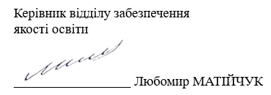

ТЕРНОПІЛЬ
2025

Звіт сформовано за результатами проведеного опитування здобувачів вищої освіти відповідно до «Положення про опитування учасників освітнього процесу в Тернопільському національному технічному університеті імені Івана Пулюя», «Положення про порядок розроблення, затвердження, моніторингу та припинення освітніх програм Тернопільського національного технічного університету імені Івана Пулюя» та за наказом ректора від 07.10.2025 №4/7 -864 «Про опитування здобувачів».
Терміни проведення: 27.10.2025 – 10.11.2025.
Дане опитування є формою участі здобувачів вищої освіти в системі внутрішнього забезпечення якості вищої освіти та реалізації принципу студентоцентричного навчання.
Мета опитування – вивчення рівня задоволеності здобувачів першого (бакалаврського) рівня вищої освіти якістю освітньо-професійної програми «Комп’ютеризовані системи управління та прикладне програмування» та освітнього процесу загалом.
Опитування проводилося шляхом online-анкетування за допомогою сервісу Google Forms анонімно та на добровільних засадах.

В опитуванні взяли участь 85 здобувачів вищої освіти, що склало 86,7% від контингенту здобувачів 2-4 курсів даної освітньої програми.
Результати опитування представлені нижче.
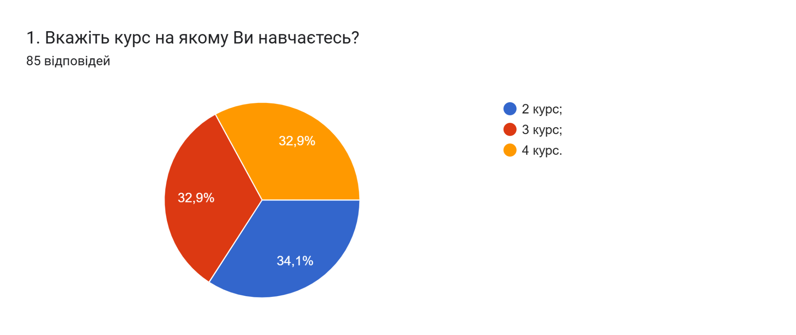
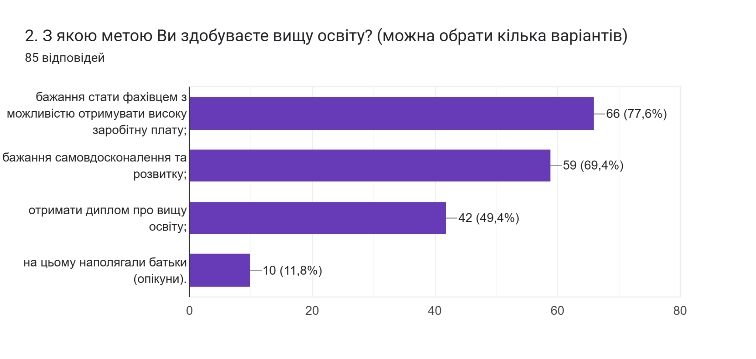
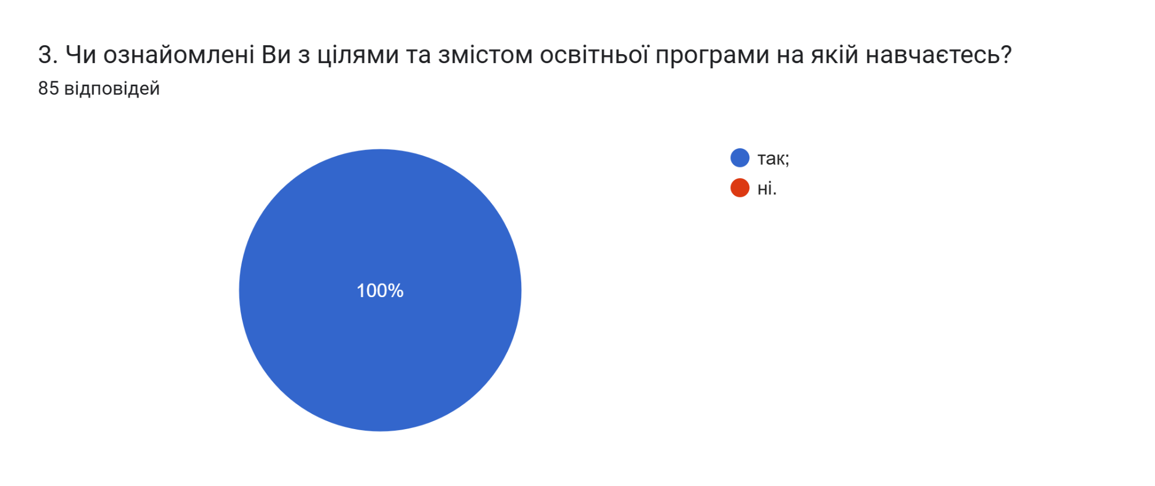
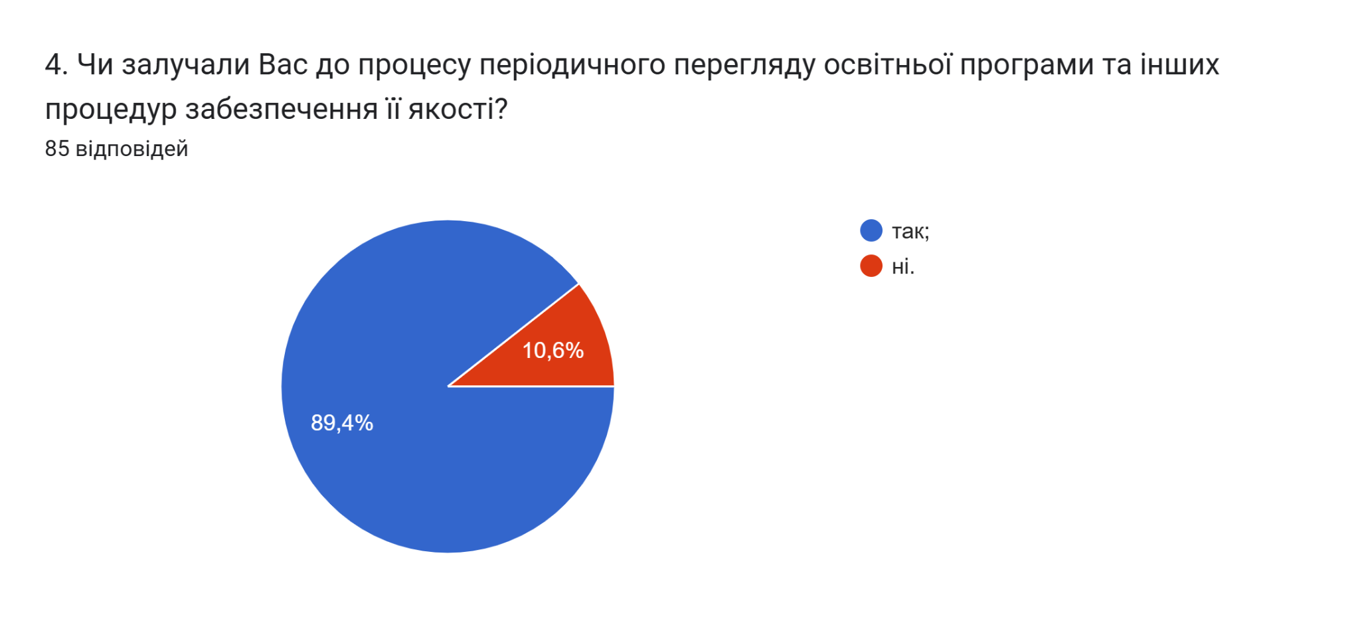
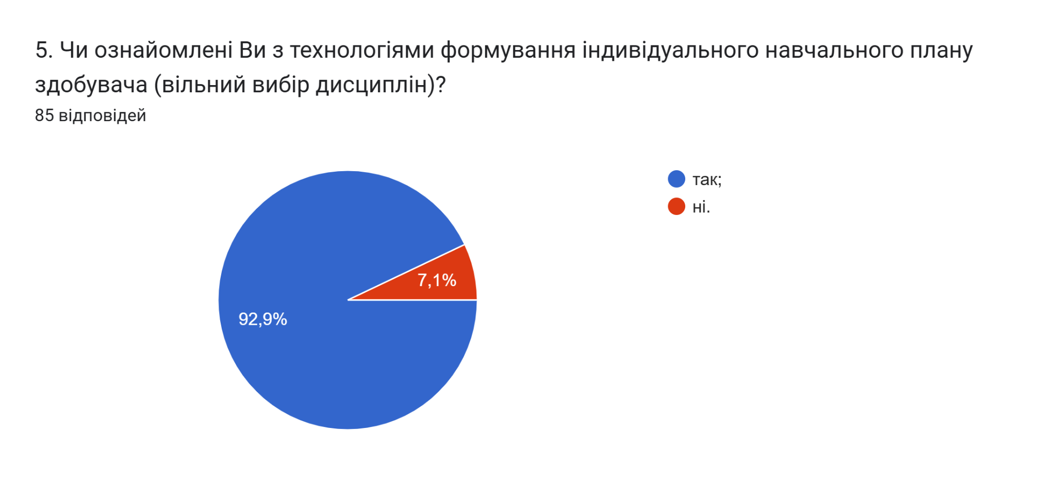
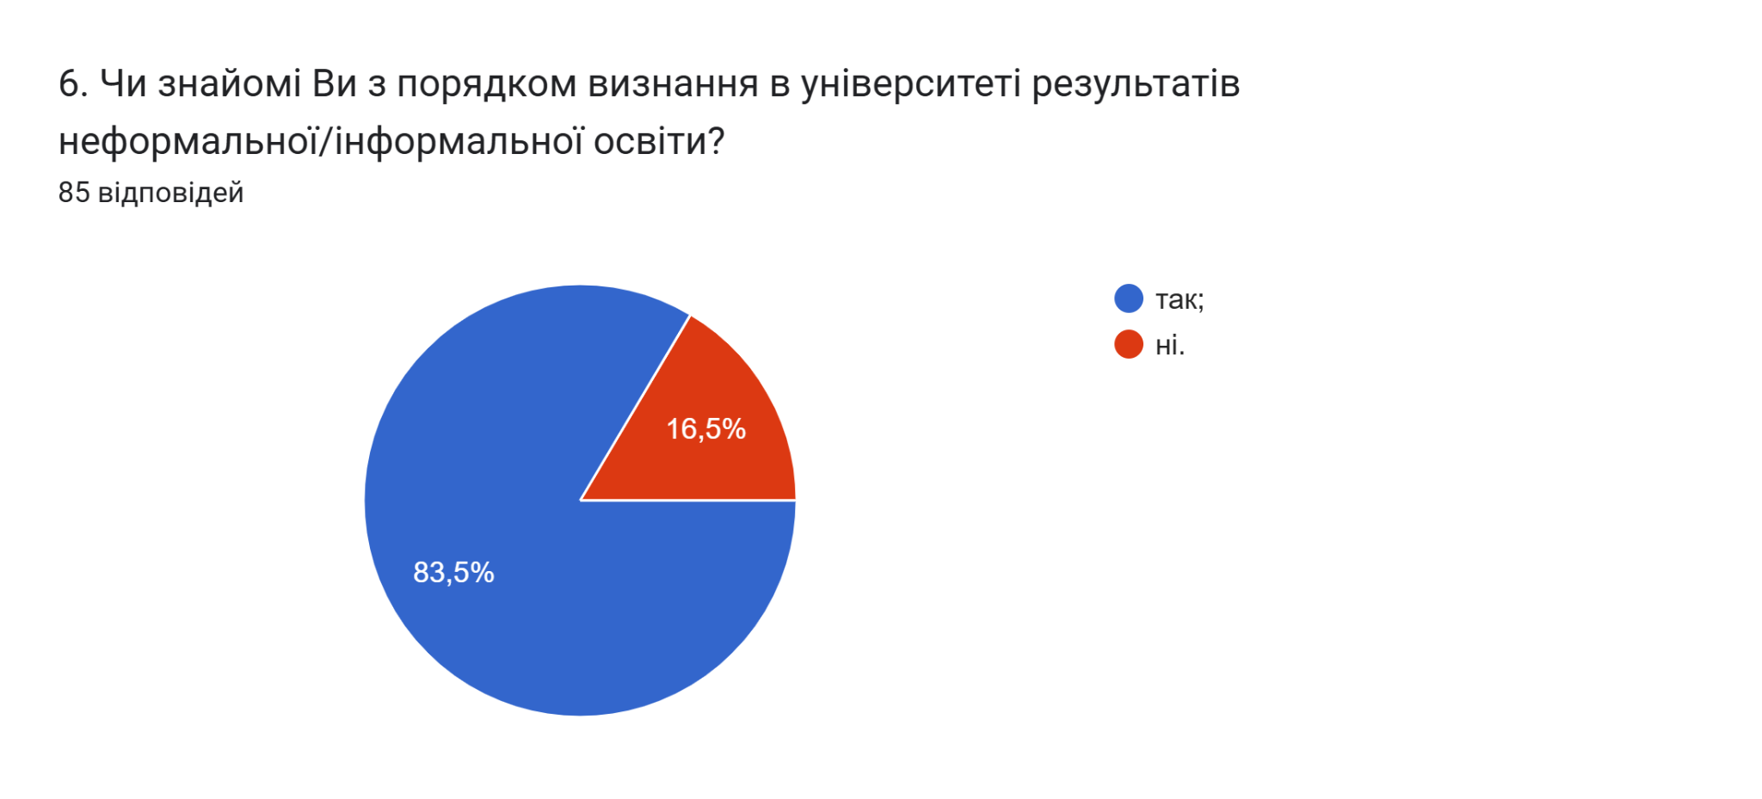
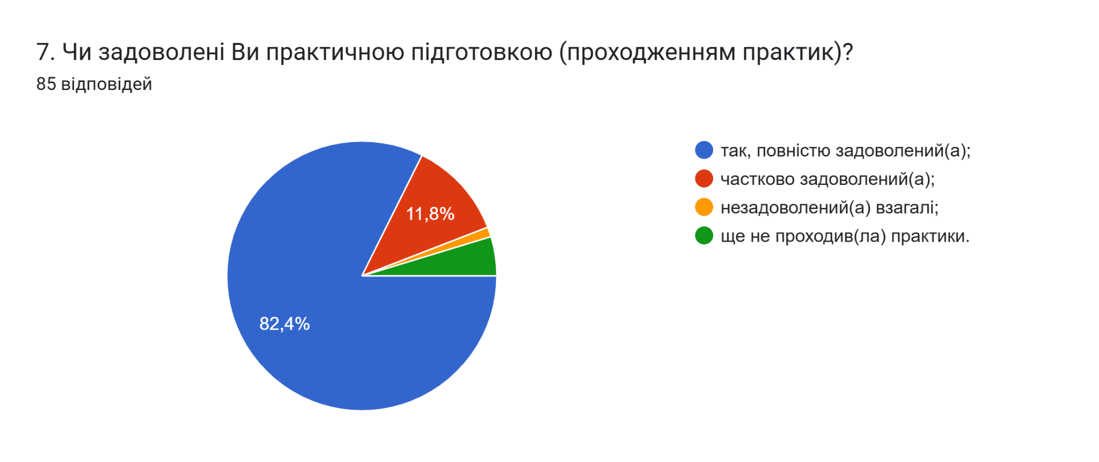
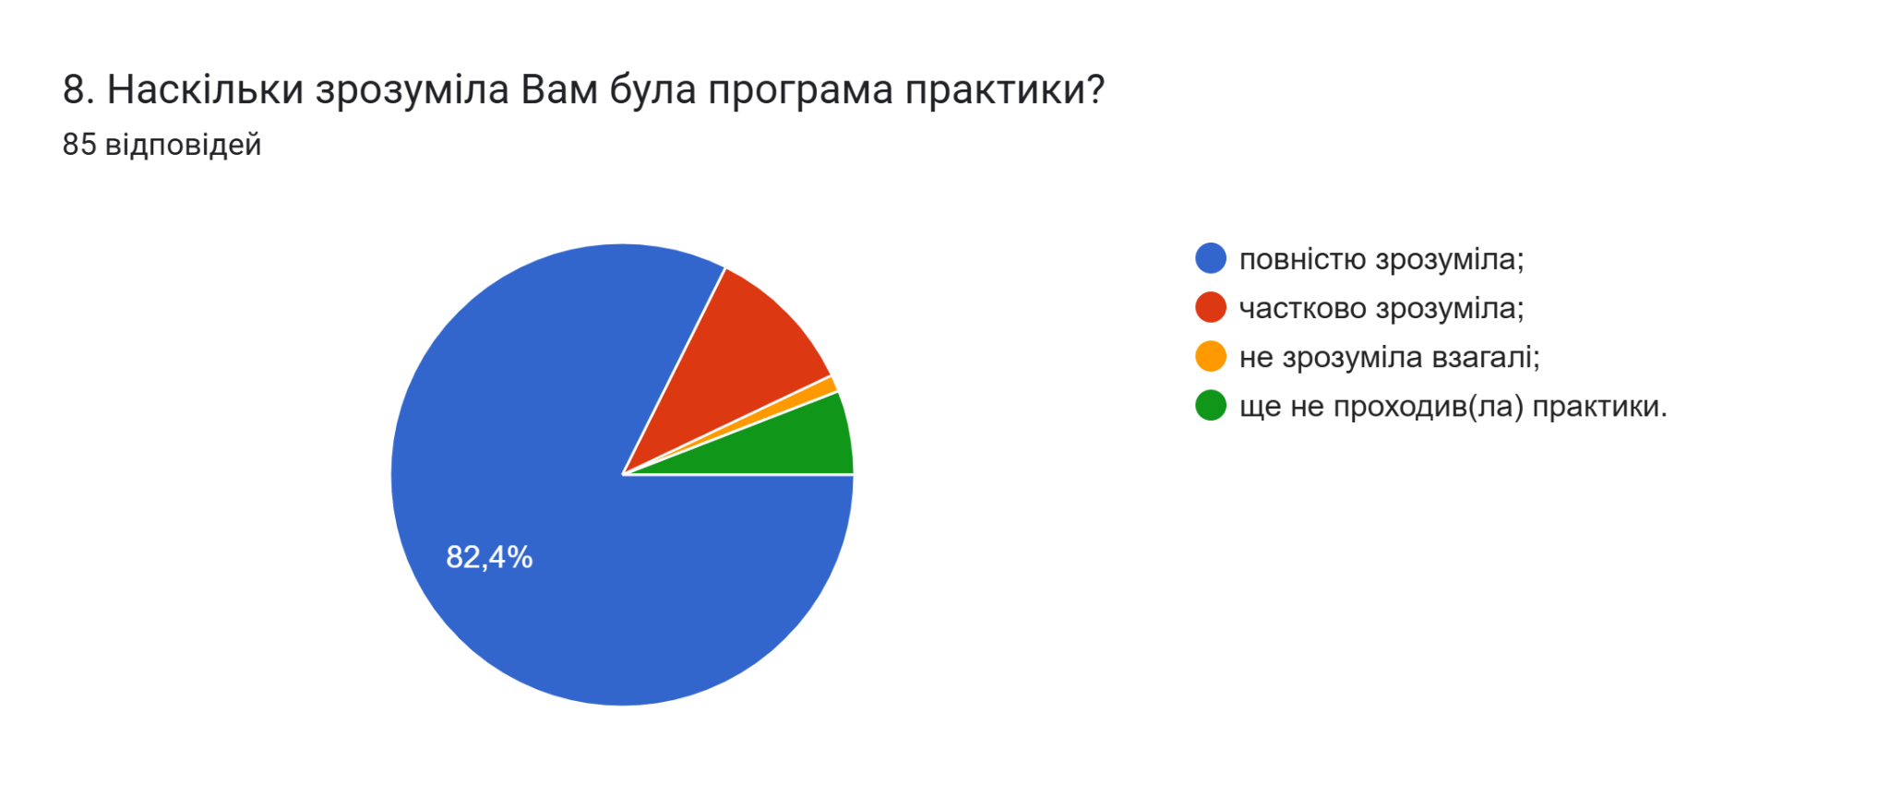
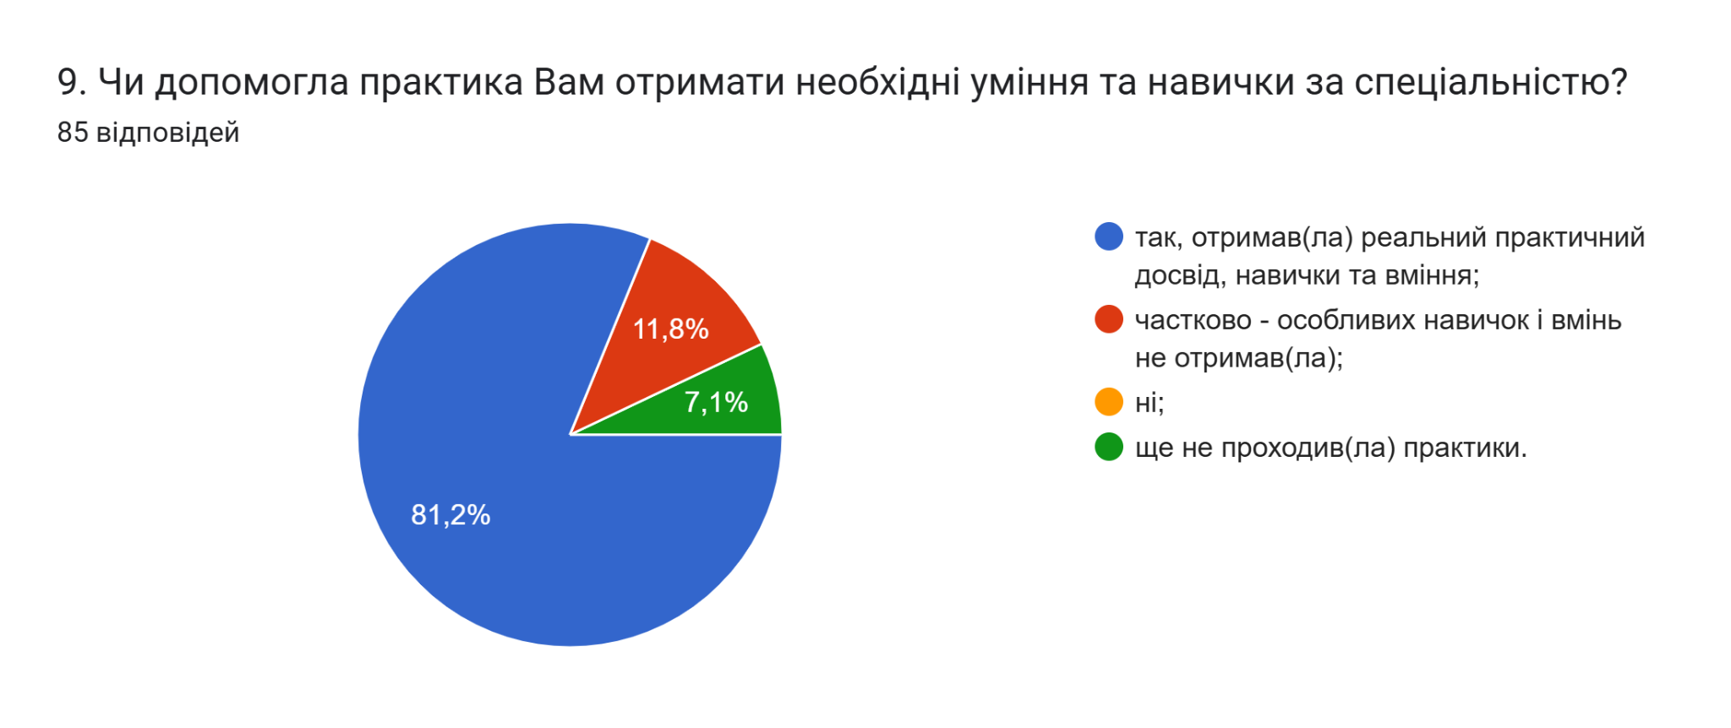
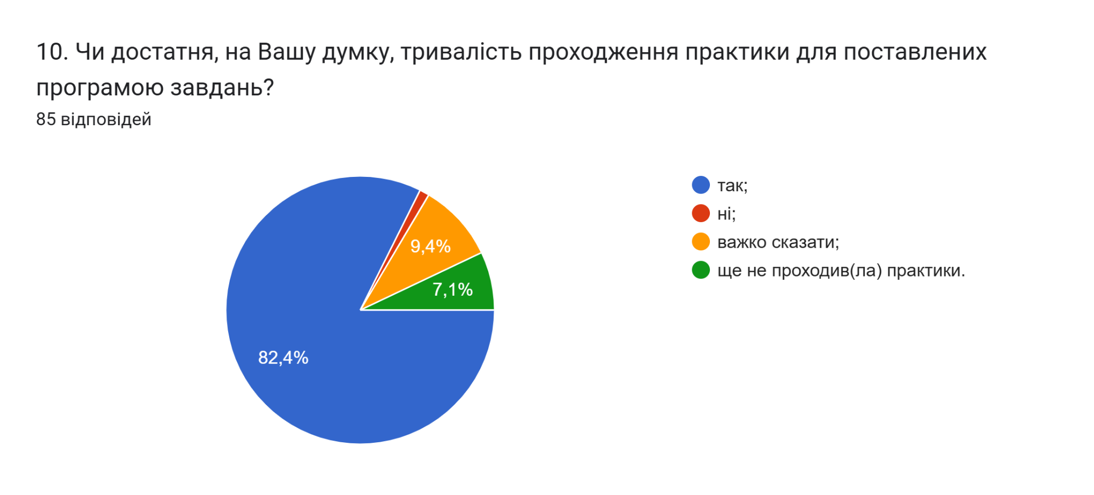

11. Чи задоволені Ви залученням до навчального процесу професіоналів-практиків, експертів галузі, представників роботодавців?
92,9% здобувачів відповіли «Так задоволений, все було чітко і зрозуміло пояснено», «Задоволений звісно», «Так, звичайно - це покращує навчальний процес», «так».
Інші зазначили наступне:
- Ще ні
- ще не проходив практики
- Ще не проходила практики
- Частково
- Не було таких
- Таких у мене не було
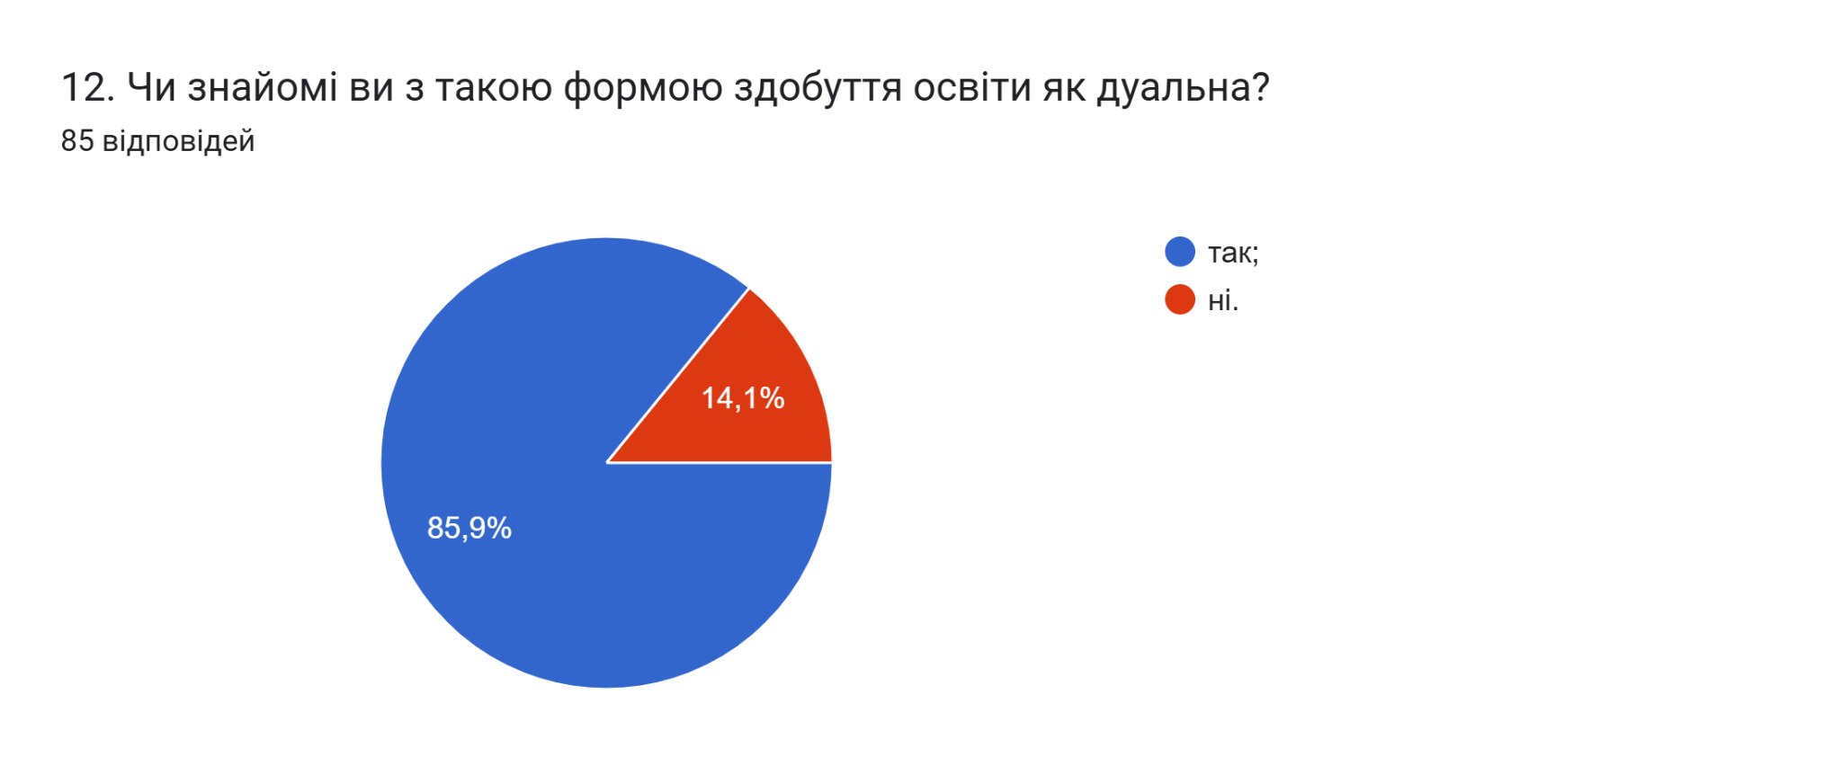

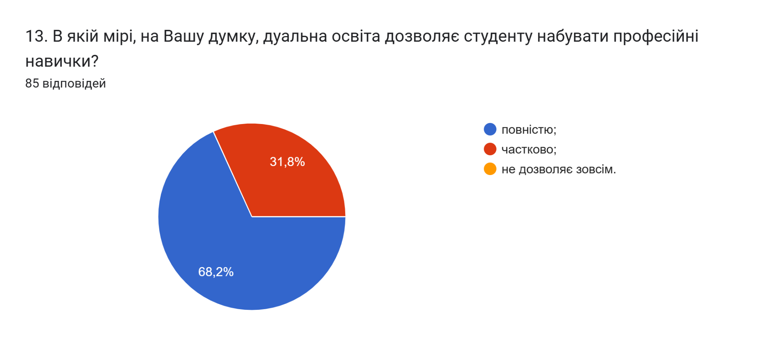

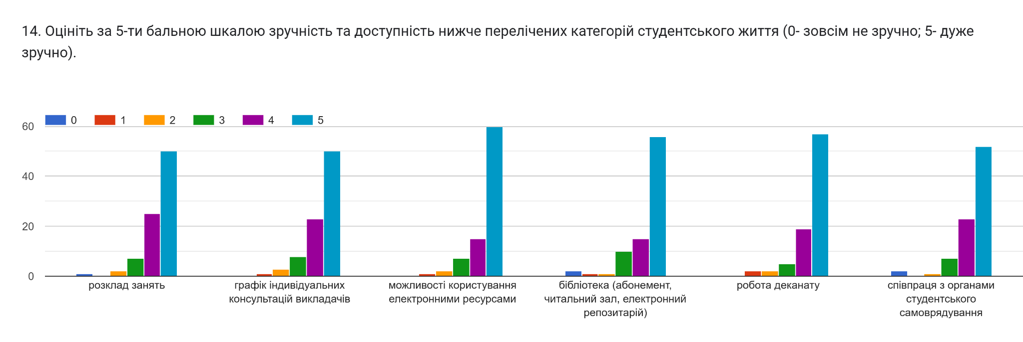
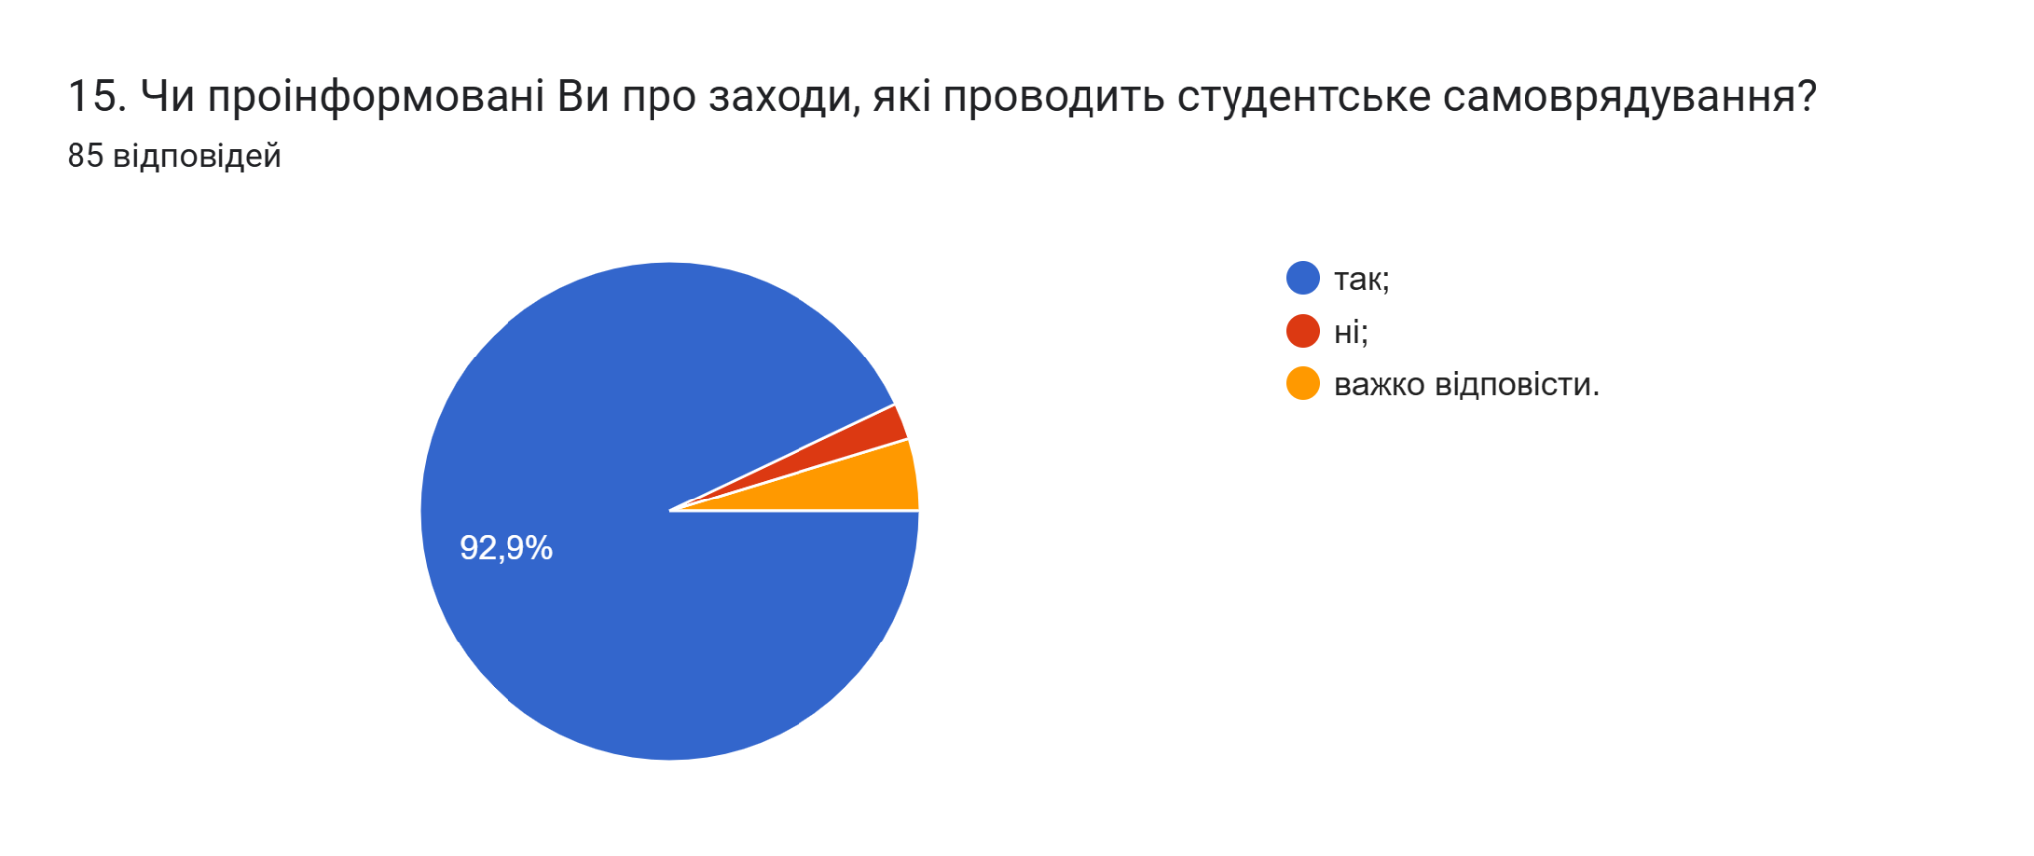
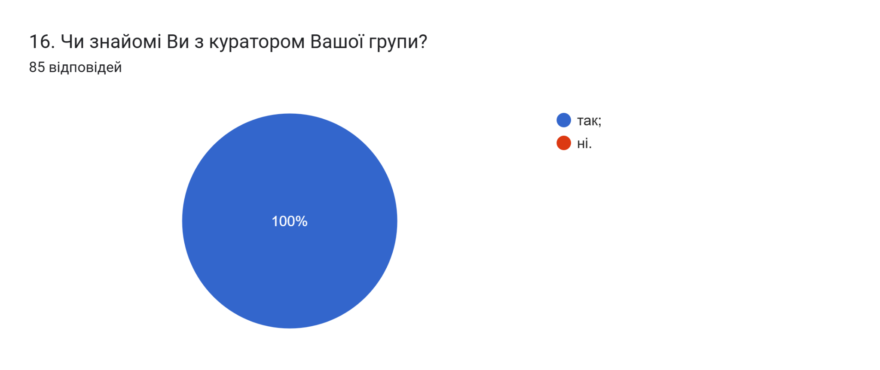
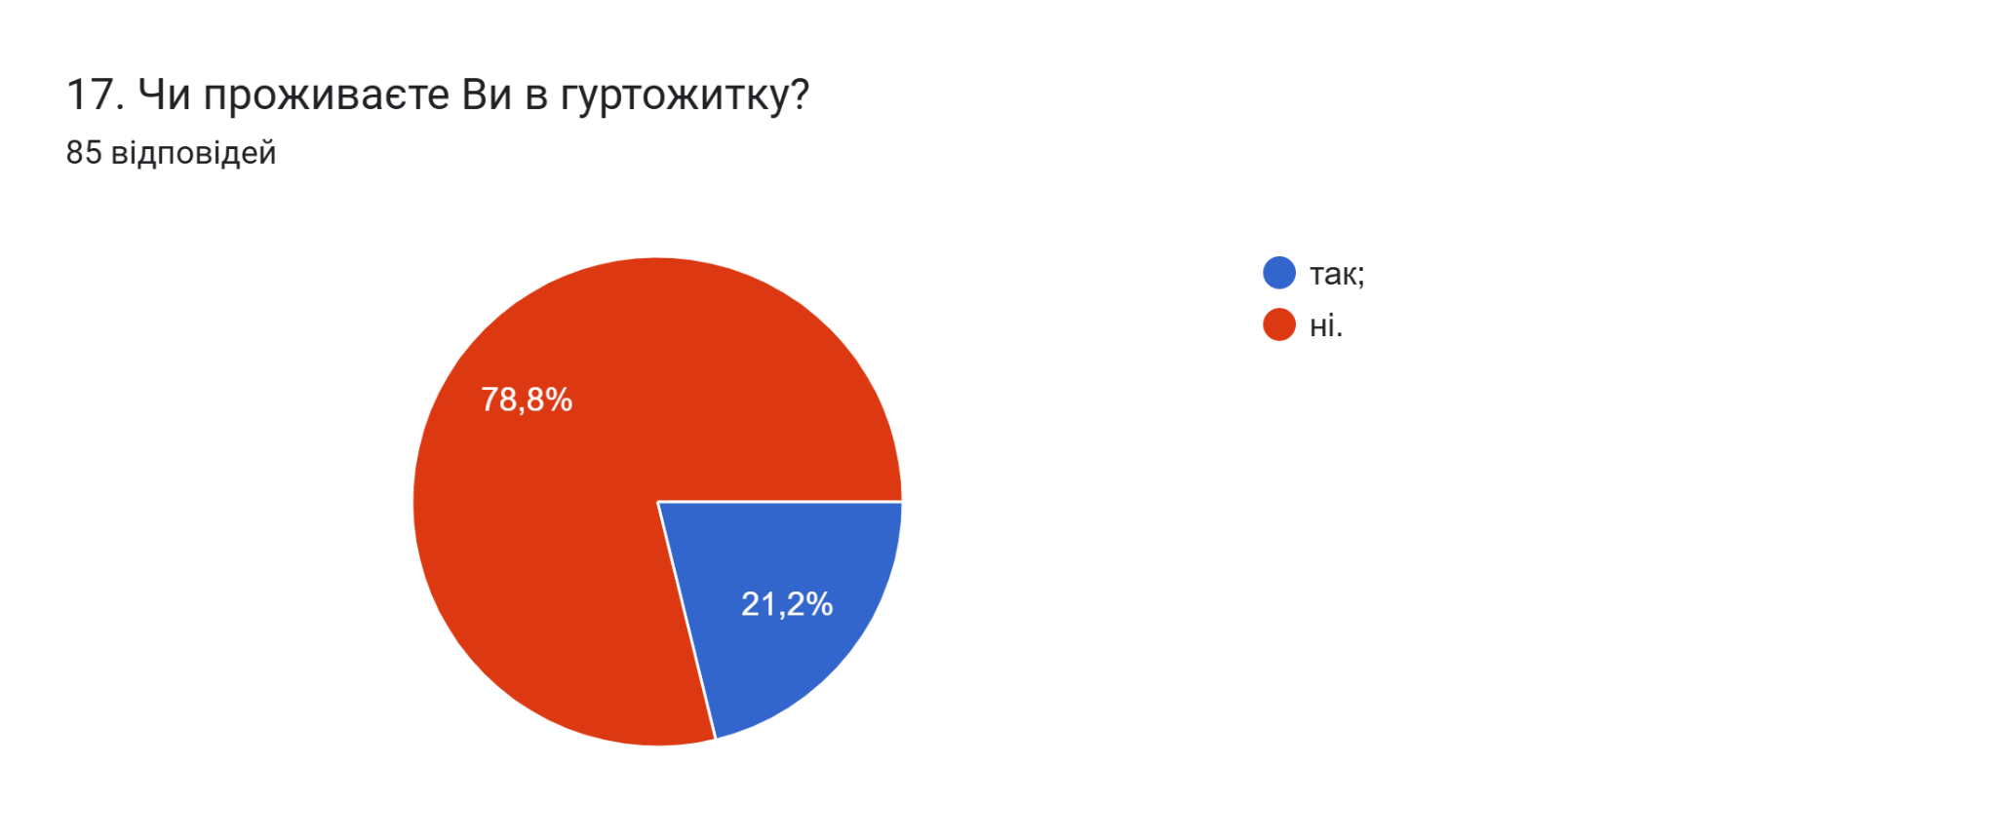
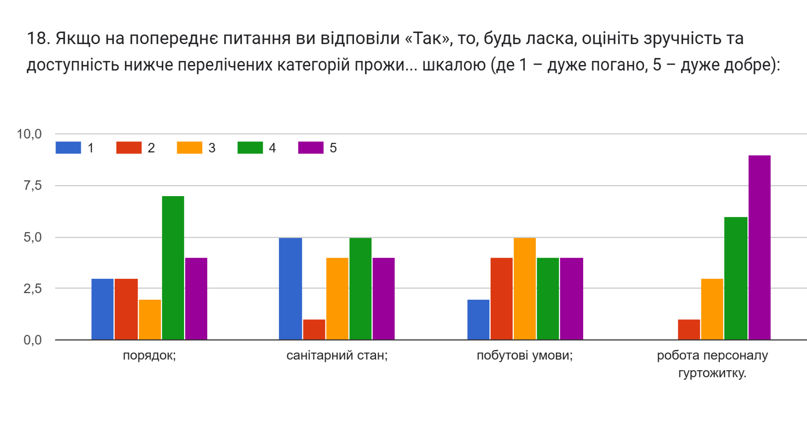
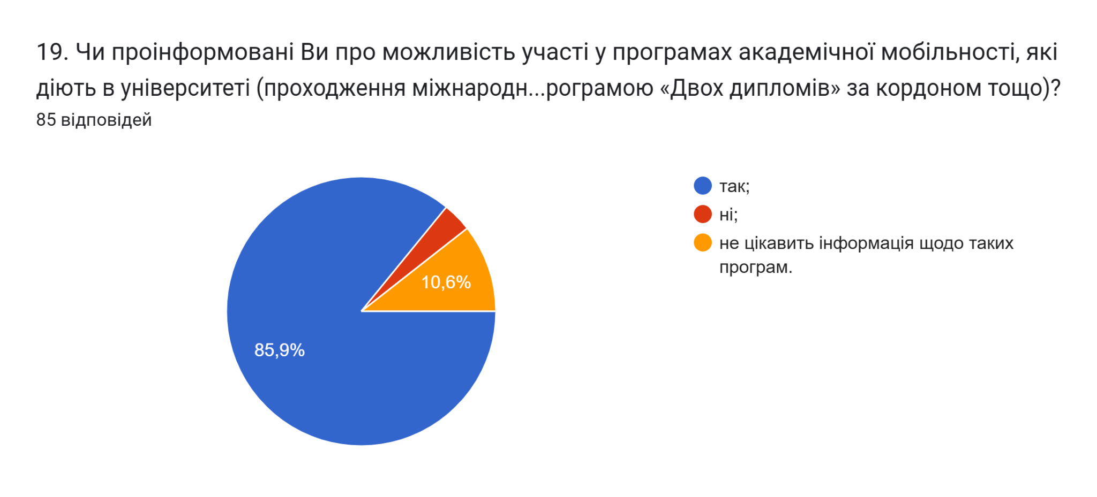
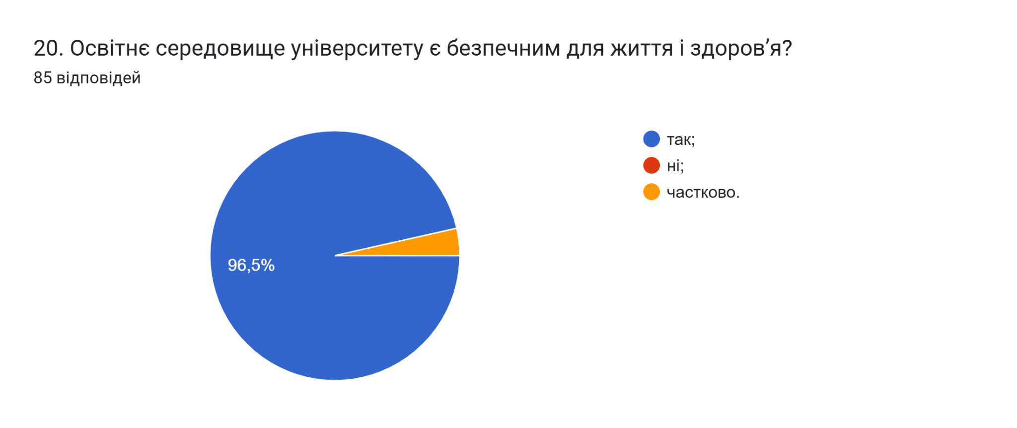
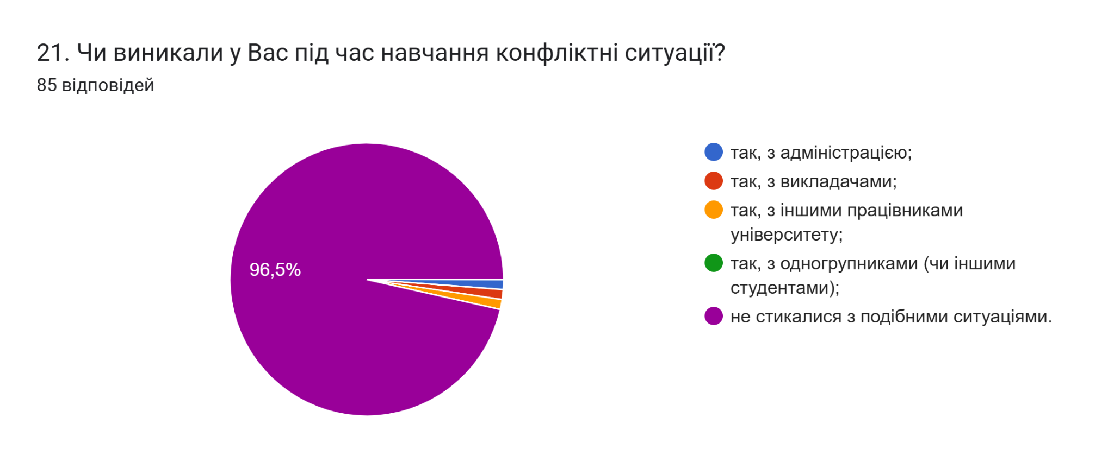
22. Якщо на попереднє запитання Ви дали відповідь «так», зазначте причину виникнення конфліктної ситуації та чи вдалося її вирішити?
- Ні
- Саме сварок з викладачами не було, проте були не зрозумілі ситуації, як от, наприклад, Борис Григорович Шелестовський не виставляв (зараз не знаю) бали за тестовий модуль, бо він "знає як ми їх проходимо"
- Не співпадіння у думок. Частково.
- Не стикався
- Не виникали

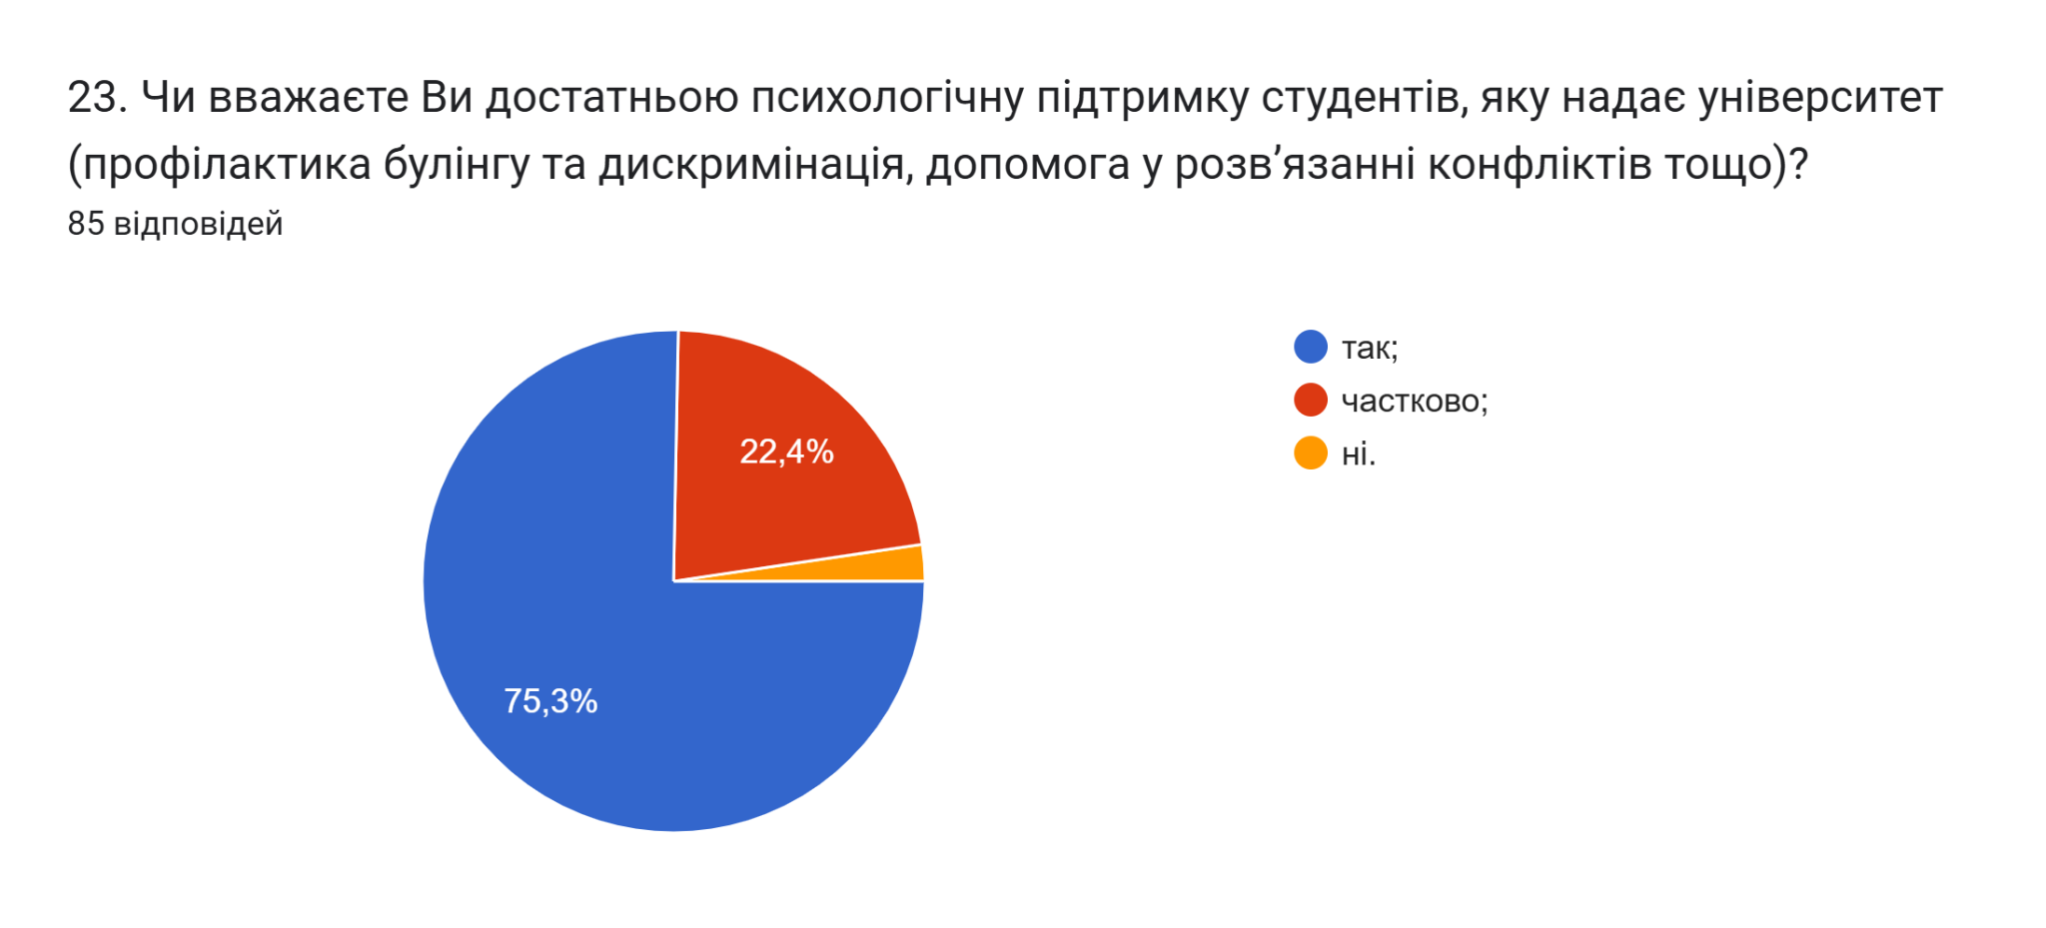
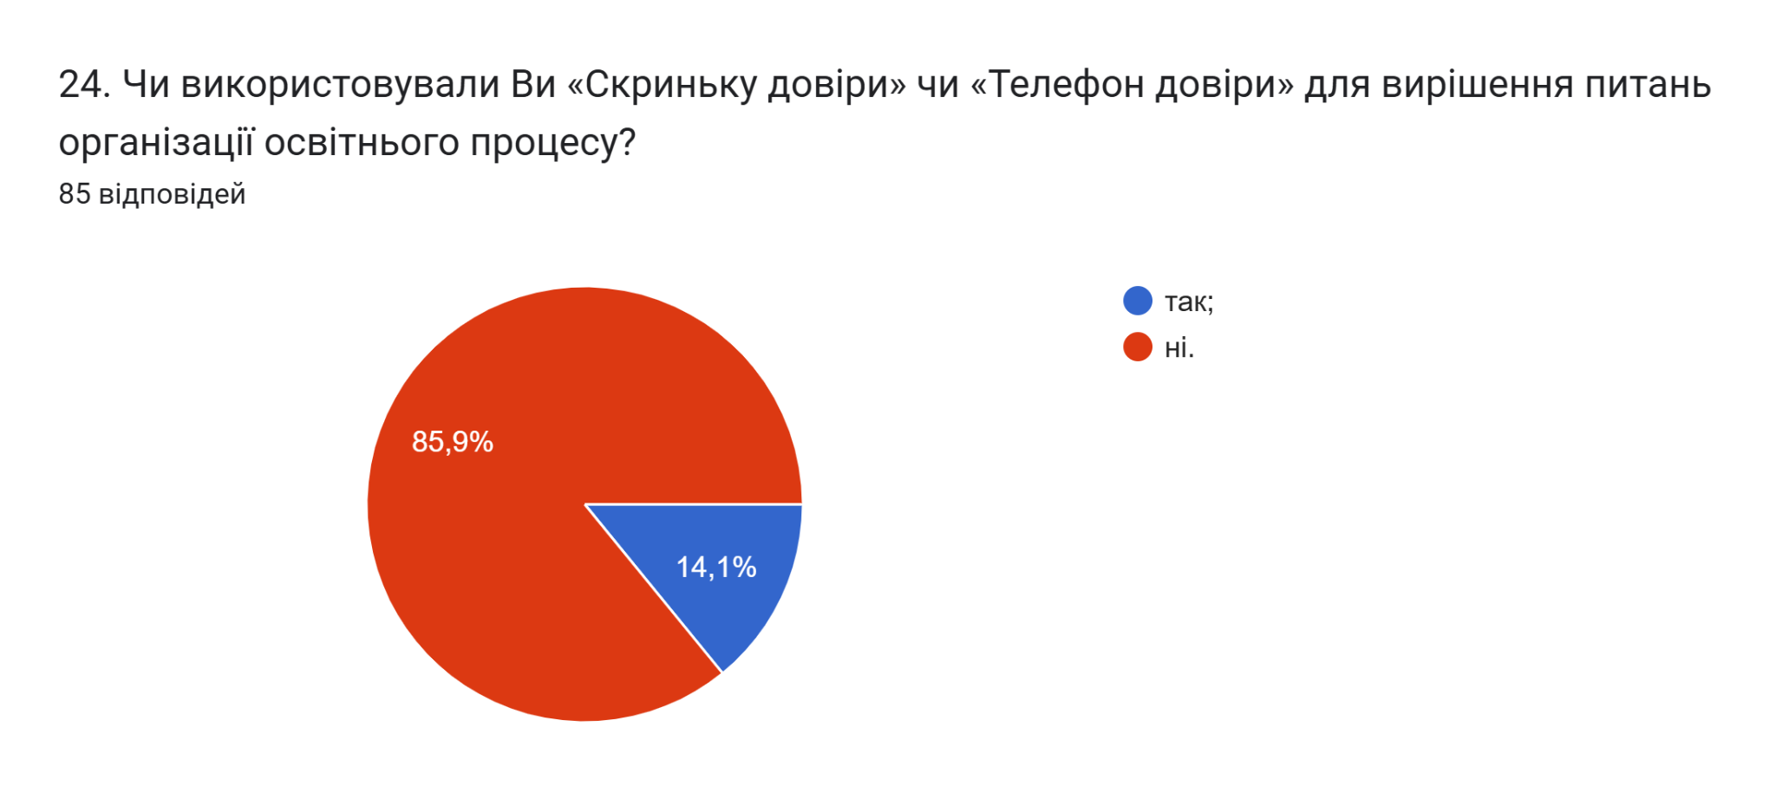
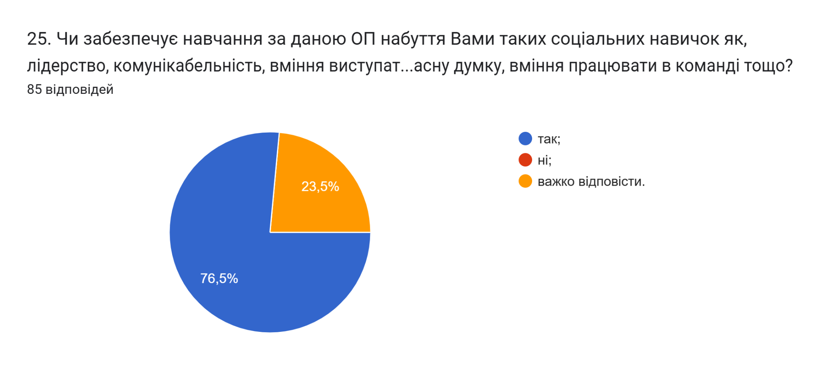
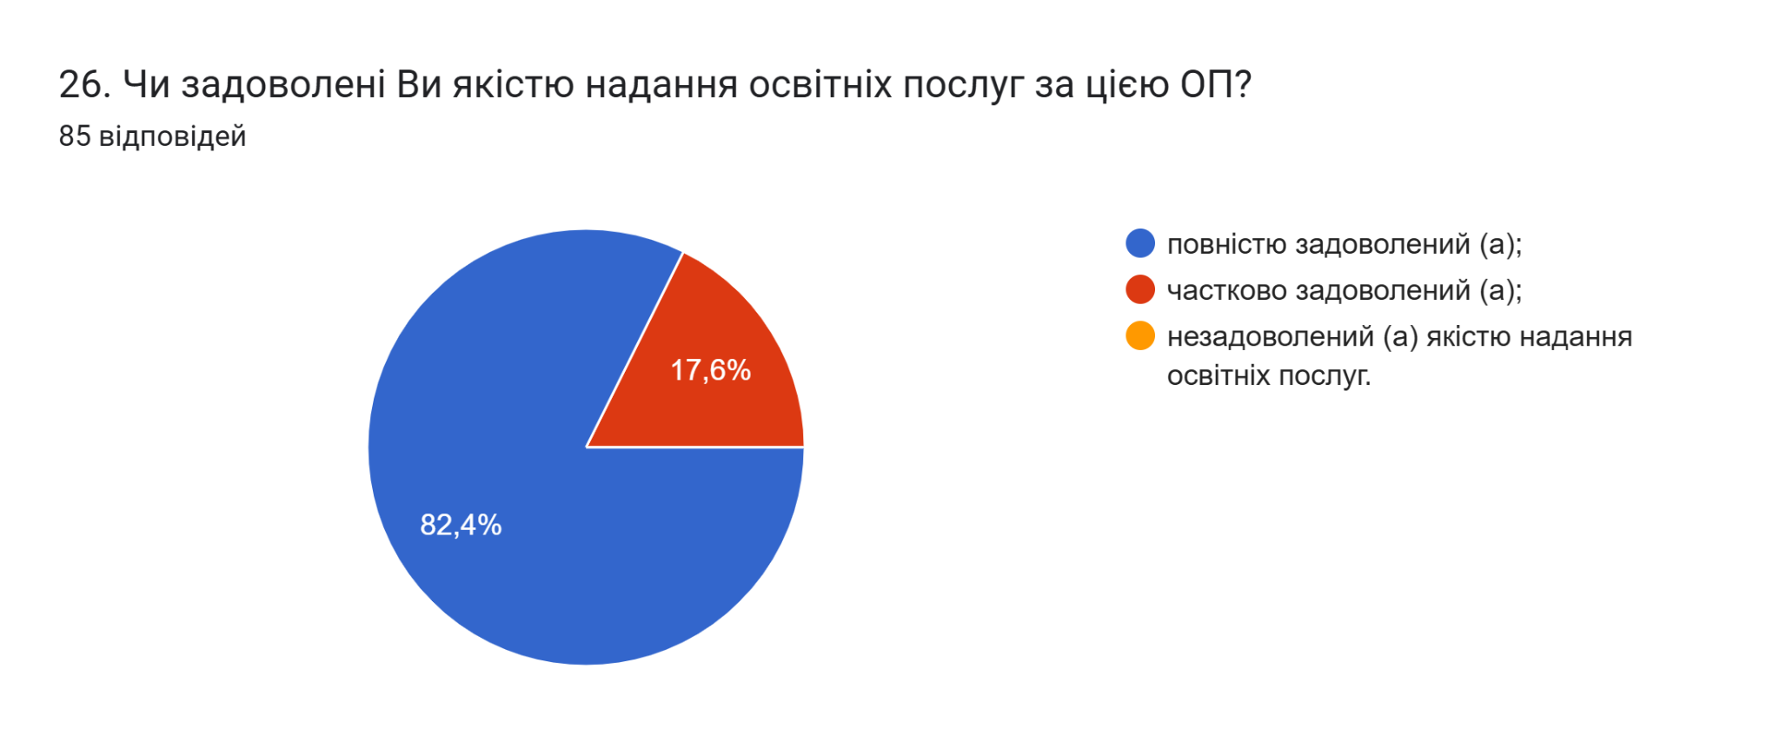

27. Вкажіть Ваші пропозиції (зауваження) до змісту ОП на якій Ви навчаєтесь.
87,1% здобувачів вказали, що «Зауважень немає», «все супер», «Все влаштовує».
Інші зазначили наступне:
- Мала тривалість практики, не завжди точно перекладені електронні конспекти
- Більше екскурсій на підприємства
- менше перших пар
- Зменшити важливість не випускних дисциплін
- покращити гуртожиток
- більше комп’ютерних дисциплін
- Частіше екскурсії і якісь тренінги
- Англійська мова професійного спрямування можливо і важлива але не настільки щоб по ній навіть у університеті вивчати тексти
- не подобається графік навчання
- Варто частіше проводити екскурсію на підприємства
- Варто частіше організовувати поїздки для спільного відпочинку

З метою покращення якості освітньої програми та якості викладання дисциплін, пропонуємо наступне:
- Завідувачу кафедри, кураторам груп поінформувати здобувачів про можливість отримати допомогу в університеті у вирішенні соціально-психологічних проблем, організовувати зустрічі з представником психологічної служби.
- Продовжувати практику формування у студентів системних знань щодо soft skills.
- Здійснювати популяризацію зарахування результатів навчання отриманих у неформальній або інформальній освіті.
- Систематично проводити моніторинг серед здобувачів вищої освіти щодо задоволеності освітньою програмою та якістю навчальних дисциплін. Виявляти слабкі чи проблемні сторони з метою своєчасного реагування.
- Гаранту освітньої програми сприяти інформуванню здобувачів вищої освіти щодо змін, які вносяться до ОП на основі результатів анкетування.

